* **咨询项目名称：**

北京市通州区台湖镇光机电一体化产业基地工业用地出让国有建设用地使用权收购补偿价格咨询

* **咨询委托人：**

北京保障房中心有限公司

* **咨询机构：**

北京康正宏基房地产评估有限公司

* **评估专业人员：**

高鹏、许皓源

* **报告编号：**

康正预评字2024-1-0601-P01HDZC6号

# 咨询意见函

**北京保障房中心有限公司：**

受贵单位委托，我公司对北京市通州区台湖镇光机电一体化产业基地工业用地出让国有建设用地使用权于设定条件下可能形成的收购补偿价格提供咨询意见。

**咨询对象**：咨询对象为北京市通州区台湖镇光机电一体化产业基地工业用地，该项目位于北京市东五环外。证载四至为东至东环路，南至电科路，西至北中路，北至北环东支路（规划）。咨询对象所属项目位于北京市基准地价工业类六级地价区。根据咨询委托人提供的资料及其介绍，本项目总建设用地规模（以下简称“土地面积”）为82949.97平方米，项目容积率设定为1.0，则设定地上建筑面积为82949.97平方米。

**咨询目的**：为咨询委托人拟了解咨询对象国有建设用地使用权的收购补偿价格提供咨询意见。

**咨询期日**：2024年7月10日

**地价定义**：

1.土地用途设定

根据咨询委托人提供的资料及其介绍，本次咨询对象所属项目用途为工业用地，土地使用权类型为出让。

2.土地开发程度

根据评估专业人员调查，咨询对象所属工业类六级地价区，该级别土地开发程度为宗地红线外“七通”（通路、通电、通讯、通上水、通下水、通燃气、通热）。根据咨询委托人介绍，咨询对象供地开发程度为宗地红线外“七通”（通路、通电、通讯、通上水、通下水、通燃气、通热）。本次咨询设定土地开发程度为红线外市政基础设施达“七通”（通路、通电、通讯、通上水、通下水、通燃气、通热）、宗地内“场地平整”。

3.规划利用条件

根据咨询委托人提供的资料及其介绍，本项目土地面积为82949.97平方米，项目容积率设定为1.0，设定地上建筑面积为82949.97平方米。

4.土地使用年限设定

根据咨询委托人提供的《不动产权证书》[京（2022）开不动产权第0016749号]复印件，咨询对象工业用地于咨询期日国有建设用地使用权类型为出让，土地使用期限至2056年5月11日止，截至咨询期日，咨询对象工业用途土地剩余使用年限为31.85年，本次咨询设定咨询对象工业用途土地剩余使用年限为31.85年。

5.容积率设定

根据咨询委托人介绍，咨询对象容积率为1.0，本次咨询设定咨询对象容积率为1.0。

**咨询结果：**评估专业人员根据本次咨询的目的，以咨询委托人提供的资料及要求为依据，采用科学的估算方法，在认真分析现有资料的基础上，通过仔细测算和认真分析各种影响房地产价格的因素，确定咨询对象在2024年7月10日于设定条件下可能形成的土地使用权收购补偿价格约为16184万元（大写金额：壹亿陆仟壹佰捌拾肆万元整）（币种：人民币）。

**一、上述咨询结果的限定条件**

1.权利限制：至咨询期日，咨询对象无他项权利。

2.基础设施条件：咨询对象供地开发程度为红线外“七通”、宗地红线内场地平整；本次咨询设定开发程度为红线外“七通”、宗地红线内场地平整。

3.咨询规划限制条件：根据咨询委托人提供的资料及其介绍。

4.影响价格的其他限定条件：无。

**二、其他需要说明的事项：**

1.本《咨询意见函》中所列咨询结果为初评结果。准确金额以本公司出具的正式《不动产估价报告书》为准。

2.本《咨询意见函》中所列咨询结果以设定条件为估算的前提条件，如设定条件发生变化，咨询结果需作相应调整。

3.本《咨询意见函》中所列咨询结果为专业人员根据咨询委托人提供的现有资料及要求作出的初步估算结果，若规划条件等发生变化的该结果需据实调整。

咨询机构：北京康正宏基房地产评估有限公司

2024年7月12日

**附：**

1.本次评估所采用的估价方法简述如下：

（1）基准地价系数修正法

基准地价系数修正法是通过对待估宗地地价影响因素的分析，利用宗地地价修正系数，对各级政府已公布的同类用途级别或区域基准地价进行修正，估算待估宗地客观价格的方法。依据《北京市人民政府关于更新出让国有建设用地使用权基准地价的通知》[京政发〔2022〕12号]及其附件，其计算公式为：

楼面熟地价=适用的基准地价×用途修正系数×期日修正系数×年期修正系数×（容积率修正系数或楼层修正系数）×因素修正系数

（2）成本逼近法

成本逼近法以取得和开发土地所耗费的各项客观费用之合为主要依据，加上客观的利润、利息、应缴纳的税金和土地增值收益等确定宗地价格的方法。

其基本计算公式为：

P1=Ea+Ed+T+R1+R2+R3

= PE+R3

式中：

P1——待估宗地价格

Ea——土地取得费

Ed——土地开发费

T——税费

R1——利息

R2——利润

R3——土地增值

PE——土地成本价格

2.测算过程

（1）.基准地价系数修正法评估测算土地使用权价格

附表1：基准地价系数修正法

|  |  |  |  |  |  |  |  |  |  |  |
| --- | --- | --- | --- | --- | --- | --- | --- | --- | --- | --- |
| **A** | **适用的基准地价**  （元/平方米） | 2120 | A)×B)＋ C) | | | | | | | |
| A) | 适用的基准地价  （元/平方米） | 2120 | 依据咨询对象用途及所处区片参照《北京市区片基准地价表》(楼面地价)确定 | | | | | | | |
| 咨询对象用途 | 工业 | | 土地级别 | 六级 | | 区片编号 | VI-光机电 |
| B) | 开发程度差异修正  （元/平方米） | 0 | 适用的基准地价±（对应的开发费用÷级别平均容积率） | | | | | | | |
| 咨询对象开发程度 | 七通一平 | | 级别开发程度 | 七通一平 | | 级别平均容积率 | 1.2 |
| 咨询对象开发程度与级别开发程度一致 | | | | | | 对应的开发费 | 0 |
| **B** | **用途修正系数** | 1 | 用途类别 | 城镇工业用地 | | | | | | |
| **C** | **期日修正系数** | 1.0804 | 按北京市规划和自然资源委员会网站公示的北京市住宅用途2021年1季度至今各季度地价增长率连乘计算 | | | | | | | |
| **D** | **年期修正系数** | 0.8639 | （1-1÷（1＋r）n）÷（1-1÷（1＋r）N） | | | | | | | |
| 土地还原率（r） | 5.0% | | 剩余使用年限（n） | 31.85 | | 出让年限（N） | 50 |
| **E** | **容积率修正系数（X）** | 1.0583 | 容积率修正系数参照《北京市基准地价容积率修正系数表》确定 | | | | | | | |
| **F** | **因素修正系数** | 1.0190 | 根据咨询对象设定条件、区域因素及个别因素 | | | | | | | |
| **G** | **楼面熟地价**（元/平方米） | 2134 | 适用的基准地价×用途修正系数×期日修正系数×年期修正系数×容积率修正系数×因素修正系数 | | | | | | | |
| **H** | **楼面熟地价**（元/平方米） | 17702 | 楼面熟地价×建筑面积 | | 建筑面积（㎡） | | | 82949.97 | | |

附表1-2：北京市工业用途 2021年1季度至2024年1季度的季度增长幅度（环比）

|  |  |  |  |  |
| --- | --- | --- | --- | --- |
| 季度  年度 | 1季度 | 2季度 | 3季度 | 4季度 |
| 2021 | 0.36 | 1.01 | 0.48 | 0.55 |
| 2022 | 0.64 | 1.08 | 0.63 | 0.53 |
| 2023 | 0.50 | 0.71 | 0.43 | 0.61 |
| 2024 | 0.59 | —— | —— | —— |

注：截至咨询函出具日， 2024年2季度地价增长幅度数据未公布，同时，2024年2季度地价稳定，波动较小，故设定2024年2季度期日修正系数修正为0。

（2）成本逼近法评估测算土地使用权价格

土地取得费及相关税费=征地补偿及相关税费+拆迁补偿费及相关税费

根据“收购补偿价格评估技术指引”，成本逼近法中土地取得费，可选用同区域或类似区域内三个（含）以上经审定后的土地一级开发项目的成本数据进行修正后确定。经评估专业人员收集整理，选取的三个经审定后的土地一级开发项目位置与咨询对象位置示意图如下：

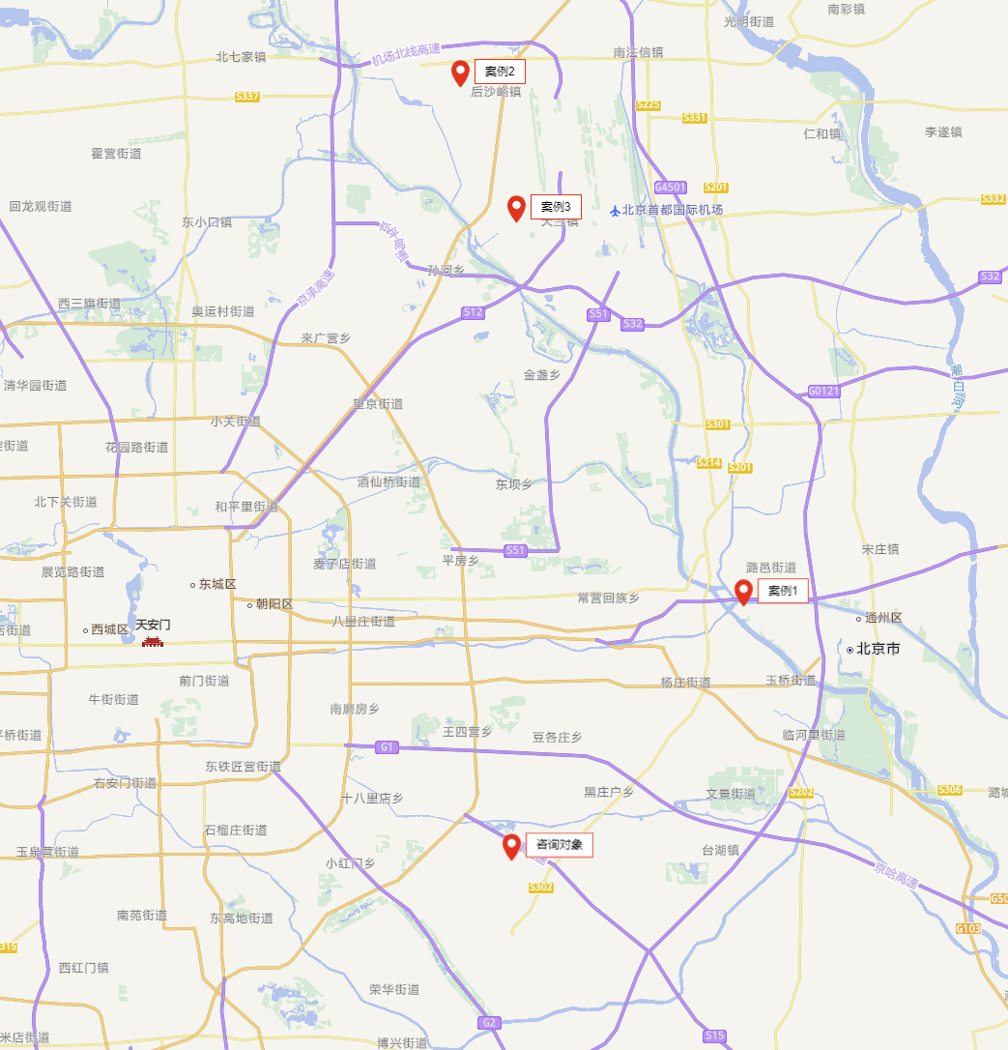

（转下页）

咨询对象征地补偿及相关税费、拆迁补偿费及相关税费对三个项目进行比较修正，即：

|  |  |  |  |  |  |  |  |  |  |
| --- | --- | --- | --- | --- | --- | --- | --- | --- | --- |
| 比较因素 | | 咨询对象 | | 案例：A | | 案例：B | | 案例：C | |
| 通州区台湖镇光机电一体化产业基地工业用地 | 系数 | 通州区彩虹之门土地一级开发项目 | 系数 | 顺义区M15号线后沙峪站ABC地块 | 系数 | 顺义区薛大人庄村剩余1、2号地块 | 系数 |
| 通州区台湖镇 | 通州区通运街道 | 顺义区后沙峪镇 | 顺义区天竺镇 |
| 交易时间 | | 2024年7月10日 | 100 | 2013年10月 | 95.7 | 2023年3月 | 99.4 | 2022年3月 | 99 |
| 市场状况 | | 正常 | 100 | 正常 | 100 | 正常 | 100 | 正常 | 100 |
| 土地使用年限 | | 50 | 100 | 50 | 100 | 50 | 100 | 50 | 100 |
| 区域因素 | 产业聚集程度 | 较好 | 100 | 较差 | 90 | 较差 | 90 | 较差 | 90 |
| 交通便捷度 | 一般 | 100 | 较好 | 101 | 较好 | 101 | 一般 | 100 |
| 区域土地利用方向 | 较好 | 100 | 较好 | 100 | 较好 | 100 | 较好 | 100 |
| 环境状况 | 较好 | 100 | 较好 | 100 | 较好 | 100 | 较好 | 100 |
| 公共配套设施 | 一般 | 100 | 一般 | 100 | 一般 | 100 | 一般 | 100 |
| 基础设施水平 | 七通 | 100 | 三通 | 88 | 六通 | 97 | 四通 | 91 |
| 个别因素 | 宗地面积（平方米） | 82949.97 | 100 | 318300 | 103 | 847200 | 106 | 242500 | 102 |
| 宗地形状 | 较规则 | 100 | 较规则 | 100 | 较规则 | 100 | 较规则 | 100 |
| 工程地质条件 | 较好 | 100 | 较好 | 100 | 较好 | 100 | 较好 | 100 |
| 成交单价 | | —— | | 904 | | 1590 | | 1008 | |
| 比较价格 | | 1359 | | 1146 | | 1711 | | 1219 | |

|  |  |  |  |  |  |  |
| --- | --- | --- | --- | --- | --- | --- |
| 序号 | 项目 | 总额（万元） | 面积 | 单价 | 系数 | 备注 |
| 1 | 土地取得费 | 11273 | 82949.97 | 1359 | —— |  |
| 2 | 土地开发费 | —— | —— | —— | —— | 即宗地红线外市政费用及宗地红线内土地平整费用，根据待估宗地区域对土地开发成本来估算。 |
| 3 | 税费 | —— | —— | —— | —— | 在土地取得和开发过程中影响政府缴纳的税费，包括耕地占用税、耕地开垦费、征地管理费等以及其他在土地取得过程中直接相关的税费 |
| 4 | 贷款利息 | 389 | —— | —— | 3.45% | ((１＋３)×土地开发期+２×(土地开发期÷２))×利率 |
| 5 | 利润 | 1691 | —— | —— | 15% | （１＋２＋３）×利润率 |
| 6 | 土地成本价格 | 13353 | —— | —— | —— | 1-５项之和 |
| 7 | 土地增值 | 2671 | —— | —— | 20% | ６×增值率；参考政府土地出让收益计取 |
| 8 | 无限年期土地价格 | 16024 | —— | —— | —— | ６＋７ |
| 9 | 土地价格 | 12643 | —— | —— | 0.789 | ８×年期修正系数 |

（3）求取咨询对象出让国有建设用地使用权总价

综合分析以上两种评估方法测算的结果，两种评估方法得出的评估结果相差较大，且基准地价系数修正法较成本逼近法更符合咨询对象目前市场价格水平，故本次基准地价系数修正法取权重为70%，成本逼近法取权重为30%，则有：

土地总价 =17702×70%+12643×30%

=16184（万元）

地面单价=1951（元/平方米）

=130（万元/亩）